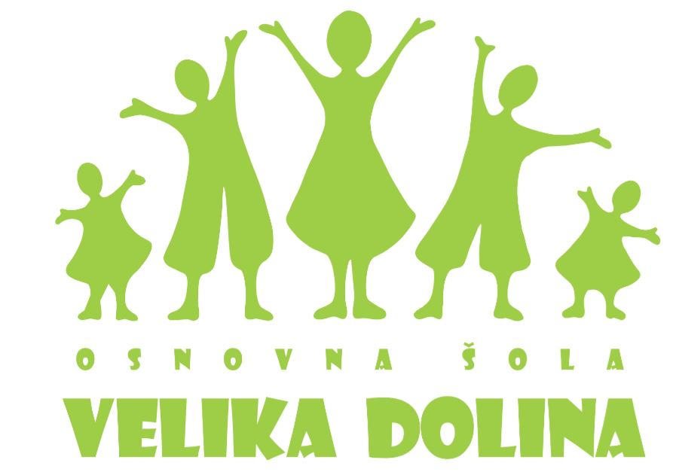



OSNOVNA ŠOLA VELIKA DOLINA
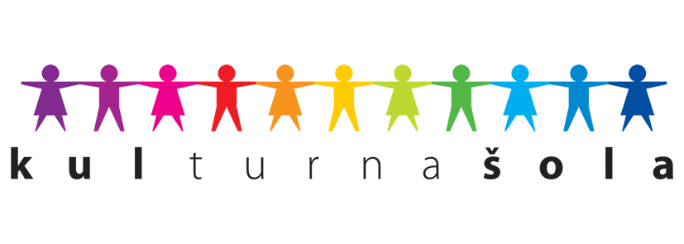
Velika Dolina 30,
8261 Jesenice na Dolenjskem
 07 49 57 112



NAZIV RAZPISA:
Javni razpis – Prva zaposlitev: POMOČNIK VZGOJITELJA SEM 2017-2018

KRATEK NAZIV RAZPISA: JR PVS 2017-2018

PRIJAVITELJ:
OŠ VELIKA DOLINA, Velika Dolina 30, 8261 Jesenice na Dolenjskem
- logotipa MIZŠ in ESS (lahko ju kopirate iz tega dokumenta zgoraj) ter
- besedilo:

- Delavec in delodajalec s to pogodbo skleneta delovno razmerje za DOLOČEN ČAS za obdobje od 1. 6. 2018 do 31. 10. 2018, s POLNIM delovnim časom, in sicer za pripravo oziroma izvedbo dela, ki je projektno organizirano v skladu s projektno dokumentacijo, ki je priloga te pogodbe (vključitev v projekt usposabljanja »pomočnika vzgojitelja začetnika« za samostojno opravljanje dela na podlagi javnega razpisa »Prva zaposlitev: pomočnik vzgojitelja sem 2017–2018«, obdobje C).
Projektno delovno mesto se sklene na podlagi sklepa Ministrstva za izobraževanje, znanost in šport Republike Slovenije o izboru operacije v okviru Operativnega programa za izvajanje evropske kohezijske politike v obdobju 2014-2020 št. ŠTEVILKA (5442-95/2017/858) z dne 22. 5. 2018.

- Zaposlitev sofinancirata Republika Slovenija in Evropska unija iz Evropskega socialnega sklada. Javni razpis za izbor operacij se izvaja v okviru Operativnega programa za izvajanje evropske kohezijske politike v obdobju 2014–2020, prednostne osi: 8. »Spodbujanje zaposlovanja in transnacionalna mobilnost delovne sile«, prednostne naložbe: 8.2 »Trajnostna vključitev mladih na trg dela (ESS), zlasti tistih, ki niso niti zaposleni niti vključeni v izobraževanje ali usposabljanje, vključno z mladimi, ki jim grozi socialna izključenost, in mladimi iz marginaliziranih skupnosti, tudi prek izvajanja jamstva za mlade«; specifičnega cilja: 8.2.1 »Znižanje brezposelnosti mladih«.

Kandidat začetnik, pomočnik vzgojitelja, bo najprej seznanjen z organizacijo dela na šoli, v vrtcu, v oddelku in bo vključen v vse organizirane oblike dela od neposrednega dela z otroki, načrtovanja, evalvacije, izobraževanja in dela v projektih, v vseh skupinah vrtca na naši šoli.

Na kakšen način bo pomočnik vzgojitelja pridobival vzgojno – izobraževalne izkušnje, ki so obvezne za pridobitev poklicne kvalifikacije v obdobju od 1. 6. 2018 – 31. 10. 2018

Kandidat začetnik, pomočnik vzgojitelja, bo najprej seznanjen z organizacijo dela na šoli, v vrtcu, v oddelku in bo vključen v vse organizirane oblike dela od neposrednega dela z otroki, načrtovanja, evalvacije, izobraževanja in dela v projektih, v vseh skupinah vrtca na naši šoli.

Pomočnik vzgojitelja predšolskih otrok opravlja dela in naloge, določene s predpisi, letnim delovnim načrtom zavoda ter v skladu s sklepi vodstva zavoda, zlasti pa:
· sodeluje z vzgojiteljem pri pripravi na vzgojno delo;
· sodeluje z vzgojiteljem pri načrtovanju in izvajanju vzgojnega dela;
· sodeluje z vzgojiteljem pri delu s starši;
· sodeluje z vzgojiteljem pri organizaciji življenja in dela v vrtcu;
· sodeluje z vzgojiteljem pri analizi stanja v oddelku (pri začetni evalvaciji);
· sodeluje pri spremljanju razvoja in napredka otrok in pri zapisovanju opažanj;
· vodi dokumentacijo o svojem strokovnem delu (letni načrt dela in njegova evalvacija);
· pripravlja in izvaja prehranjevanje, nego in počitek otrok;
· vzdržuje in ohranja red in čistočo sredstev, igrač, igral, opreme in prostorov v vrtcu ter oblačil in obutve otrok;
· opravlja druga dela v zvezi z opravljanjem vzgojno-varstvenega procesa:
  - sodeluje s strokovnimi sodelavci v enoti, zavodu in zunaj njega,
  - sodeluje v strokovnih organih vrtca,
  - sodeluje pri razvoju dejavnosti, neposrednem delu z otroki, starši, okoljem,
  - vključuje se v organizirano strokovno izobraževanje in usposabljanje za področje dela,
  - pomaga vzgojitelju pri urejanju igralnic, zbirk, telovadnice, igrišča, nasadov ipd.,
  - pomaga vzgojitelju pri organizaciji kulturnih, športnih in drugih splošno koristnih in človekoljubnih akcij, pri katerih sodelujejo otroci vrtca,
  - pomaga pri pripravi in izvedbi izletov, bivanja v naravi ipd., ki jih organizira zavod;
  - dela v strokovnih organih in strokovnih skupinah,
  - se sprotno strokovno izobražuje pri uvajanju novosti,
  - vzdržuje pribor, posodo, delovne stroje in prostore,
  - sodeluje z vzgojiteljem pri izvajanju varstvenega in drugega dela v skupini,
  - opravlja druga dela v skladu z zakoni, veljavnimi predpisi ter po navodilih vodje enote, organizacijskega vodje in ravnatelja.

Skratka, skozi ves delovni proces bomo kandidata spodbujali k samostojnosti, zanesljivosti in odgovornosti. Z ozirom na to, da smo vključeni v projekt Zgodnje opismenjevanje, bomo kandidata vključili tudi v aktivnosti, ki so vezane na projekt. Kandidat bo sodeloval tudi v projektu Zdrava šola.

Kandidat bo vključen v vizijo vrtca, ki pravi:
Vsi skupaj tvorimo mavrico. Naj se strokovnost, strpnost in spoštovanje prelijejo v barvite igre in dobro počutje.

